**Facial Expression Recognition Based on Deep Learning Convolution Neural Network: A Review**

1. **论文摘要**
2. 本文简要概述了 FER 中不同 FER 应用领域和可公开访问的数据库
3. 使用卷积神经网络 (CNN) 算法研究了 FER 中的最新和当前报告。最后，观察几乎都取得了良好的结果，尤其是在准确性方面，使用不同的比率和使用不同的数据集会影响结果。
4. 该文章主要分为四个部分，第一部分简述FER的实现和CNN框架，第二部分简述FER系统，第三部分介绍使用CNN进行表情识别的22项研究，第四部分提供一般性结论
5. **知识点**
6. **研究中遇到的挑战**
7. 三维人脸模型中的FER、遮挡视频中的情感识别
8. 不同的面部位置/视角、复杂的光线水平、面部皱纹、部分遮挡等
9. **面部表情识别（FER）**

**FER任务通用框架：预处理、特征提取、分类**

1. **预处理:** 面部定向、灰度图像传输、二维噪声消除自适应滤波、使用锐化掩蔽的图像锐化和数据增强。传统的预处理技术，如标准化、切割和集中化，在任何实验期间都可以增强图像的识别能力。
2. **特征提取：**在特征提取步骤中，对预处理数据进行变换，以获得最佳代表性特征。
3. **传统的人脸特征提取算法**可分为两类
4. 几何方法：如主动外观模型（AAM），在几何方法中，考虑了各种几何参数，如位置、角度、参考点等
5. 基于外观的方法：如Gabor小波表示和局部二值模式（LBP），考虑整个输入图像，并从最能代表输入图像的图片中提取特征
6. **分类**
7. 深度神经网络是端到端的，而传统分类器需要用传统提取算法提取出来的特征训练分类器，如SVM，LDA（判别分析分类），k-NN等
8. SVM 在目标识别和人脸检测应用中表现良好，LDA 方法会找到区分不同类别的正确方法
9. **面部表情识别调查**

以下是面部表情识别的最新研究，整理了不同人为实现不同**目标**而采取的**方法**以及获得的**成果**、使用的**数据集**、和最终的**准确度**。

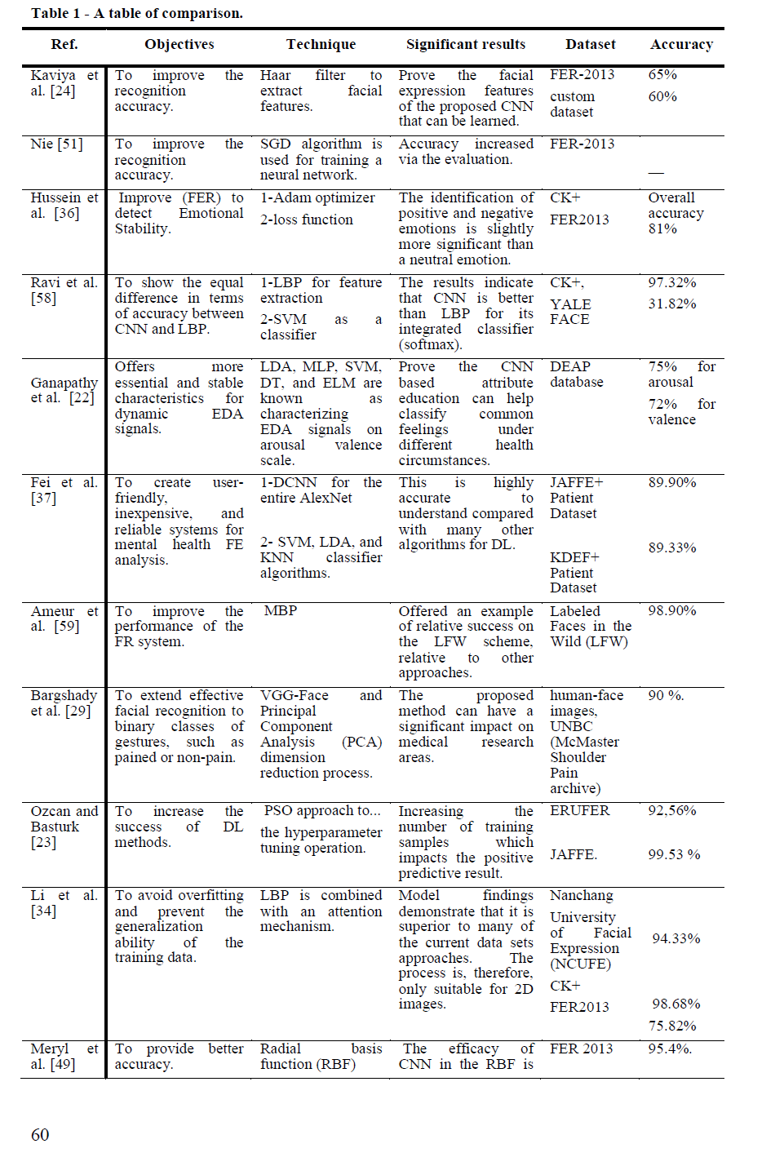

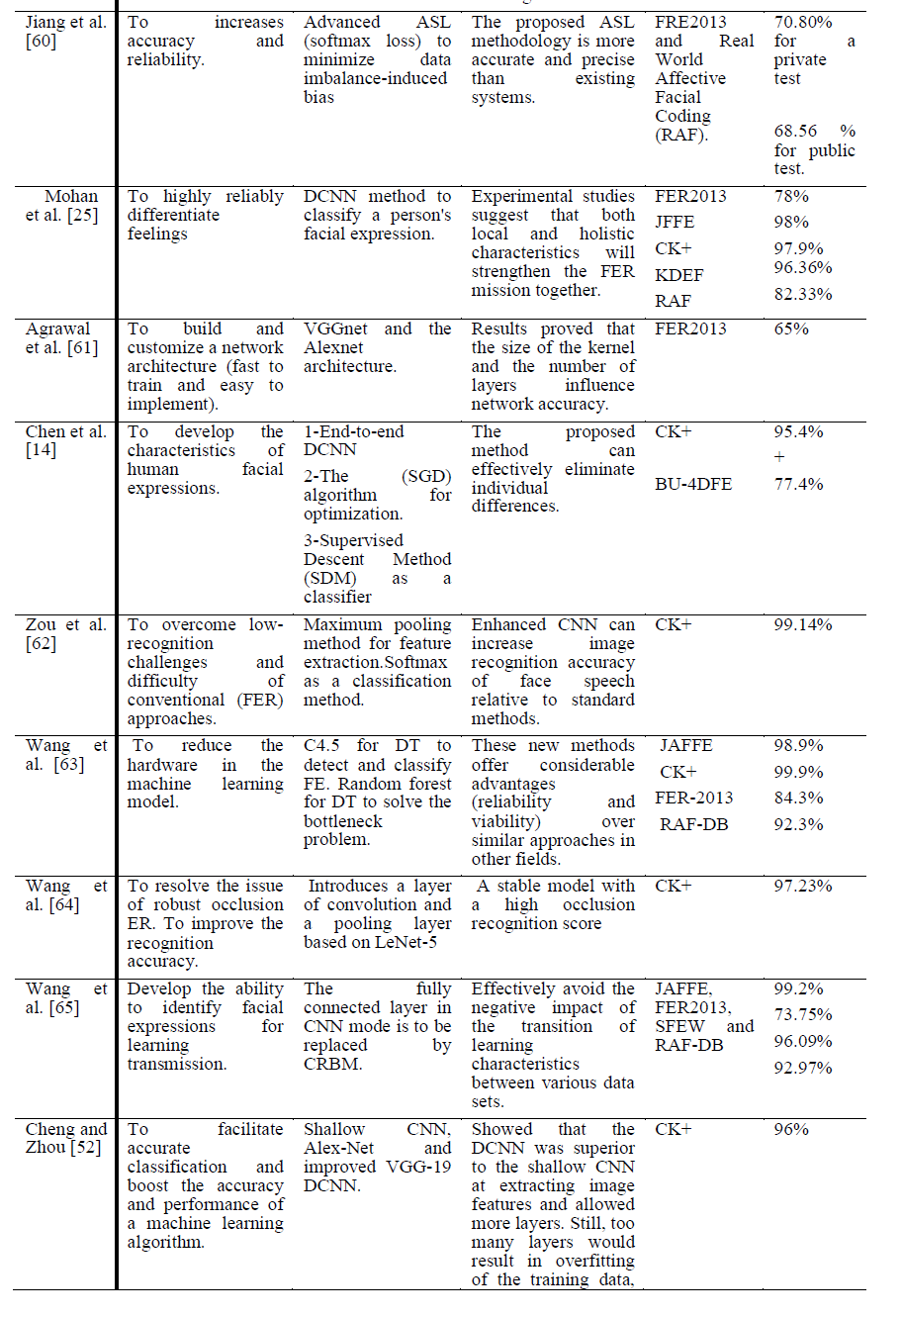

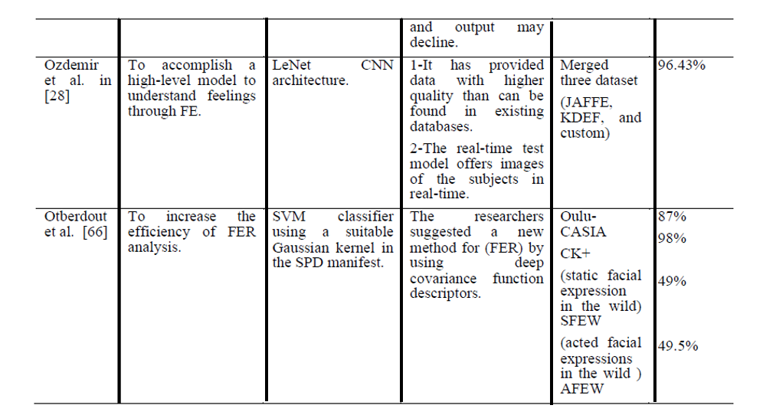

1. **备注**

无

整理人：唐舒琪

整理时间：2021年11月17日